3e année du primaire
Semaine du 15 juin 2020
Les yeux noirs 1
Annexe 1– Les yeux noirs 2
Annexe 2– Les yeux noirs 3
Annexe 3– Les yeux noirs 4
Tongue twisters! 5
Annexe – Tongue twisters! 6
Des carrés Rice Krispies 7
Annexe 1 – Solutionnaire 8
Le ciel va-t-il nous tomber sur la tête ? 9
Annexe 1 – Les types de nuages 10
Annexe 2 – Suite Les types de nuages 11
Annexe 3 – Solutions les types de nuages 12
Coucher de soleil 13
Annexe 1 – Préparation pour le coucher de soleil 14
Annexe 2 – Exemples de coucher de soleil 15
Annexe 3 – Lexique du vocabulaires plastique 16
Un tour de Montréal 17
Annexe – Un tour de Montréal 18

Français, langue d’enseignement

Les yeux noirs

Consigne à l’élève
La veille de son anniversaire, Mathieu un jeune garçon curieux cherchera des indices tel un détective pour trouver son cadeau. Ses quatre sens seront mis à contribution.

- Écoute le court métrage en cliquant sur le lien ci-dessous
- À partir de la feuille «Schéma de récit», réponds aux questions pour identifier les étapes importantes de l'histoire.
- Compare tes réponses au corrigé.
- Activité : Je m'amuse en braille

Matériel requis
- Lien web : https://www.onf.ca/film/yeux_noirs/
- Feuille et crayon

Information aux parents

À propos de l’activité
Votre enfant s’exercera à :
- Comprendre un récit.
- Identifier les éléments importants d'une histoire
- Écrire des mots en braille.

Vous pourriez :
- Poser des questions au sujet des 5 sens. (ex : Comment Mathieu peut voir avec ses mains ? Pourquoi marche-t-il avec une canne ?)
- Les yeux fermés ou bandés : faire découvrir un objet ou un endroit à l'aide des autres sens ; marcher avec une «canne» ; prendre un repas…
Crédits : Activité proposée par les Services éducatifs, Commission scolaire du Fer

Français, langue d’enseignement

Annexe 1 – Les yeux noirs
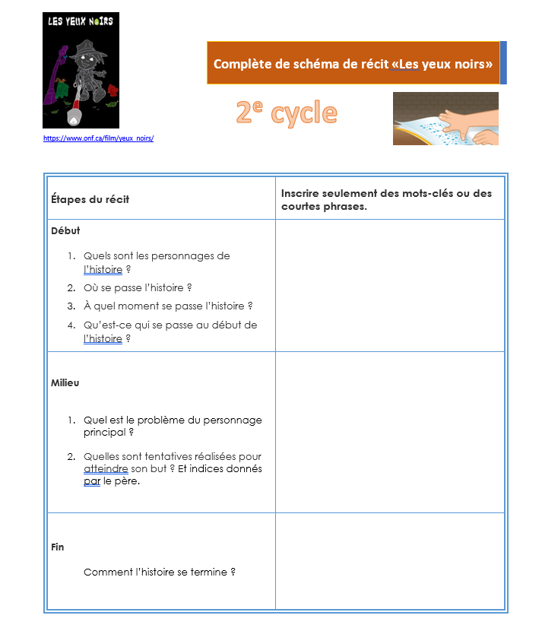

Français, langue d’enseignement

Annexe 2 – Les yeux noirs
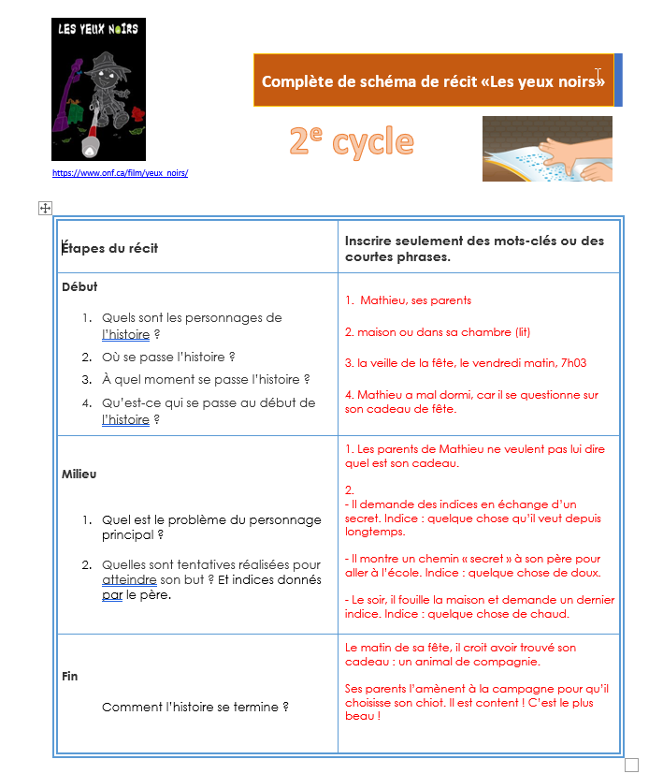

Français, langue d’enseignement

Annexe 3 – Les yeux noirs
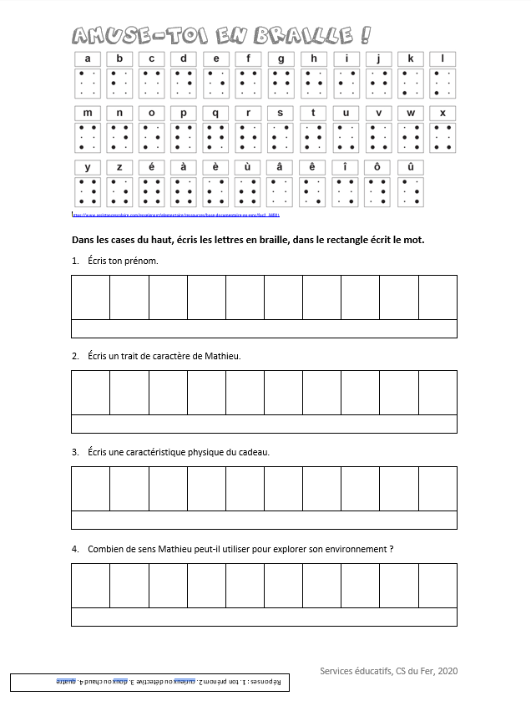

Anglais, langue seconde

Tongue twisters!

Consignes à l’élève
Time to twist your tongues with tongue twisters! C'est le temps des virelangues en anglais, un défi à la fois pour la prononciation et un peu l'intelligence… car il faut bien les comprendre, ces virelangues!

- En parlant d'intelligence, commence par visionner le court documentaire Incredibly clever creatures de Nat Geo Kids. Es-tu surpris de l'intelligence que peuvent démontrer ces surprenantes créatures? Mémorise leurs noms en anglais, car ils te seront utiles pour la suite! Sens-toi libre, aussi, d'explorer le restant des épisodes de la série Awsome-8!
- Passons maintenant aux choses sérieuses: clique sur le lien vers le jeu de Starfalls Tongue twisters!. Trois étapes à suivre pour réussir l'exercice:
- (1) écouter chaque virelangue en cliquant sur l'oreille;
- (2) répéter au complet cinq fois… et de plus en plus vite!
- (3) Réciter par cœur sans regarder… et avec la bonne prononciation!
- Puis, parlons-en des ''tongue twisters''! Rendez-vous pour l'activité en annexe où pas moins de huit nouvelles virelangues t'attendent… Certainement, tu sauras reconnaître au moins quelques mots dans les phrases.
- Pour aller plus loin, tu peux t'amuser à réciter ces phrases à ton enseignant(e) ou à des membres de ta famille, voire même à en inventer toi-même!

Matériel requis
- Un ordinateur ou une tablette pour avoir accès:
- Au court documentaire Incredibly clever creatures;
- Au jeu de Starfalls Tongue twisters! Le reste de phrases à réciter se trouvent en annexe!

Information aux parents

À propos de l’activité
Votre enfant s’exercera à :
- Visionner un court documentaire de Nat Geo Kids;
- Écouter et réciter des virelangues en anglais;
- Lire et prononcer plus de virelangues en anglais, voire même en inventer!
Vous pourriez :
- Prendre connaissance du documentaire Incredibly clever creatures que votre enfant a à écouter;
- Découvrir avec lui les virelangues proposées par le jeu Tongue twisters!
- Le guider dans la lecture, la compréhension et la prononciation des virelangues en annexe!

Anglais, langue seconde

Annexe – Tongue twisters!

Repeat each of the following eight sentences five times, each time a bit faster! Répète chacune des phrases suivantes cinq fois et un peu plus rapidement chaque fois! Es-tu en mesure de reconnaître certains des mots dans les phrases?

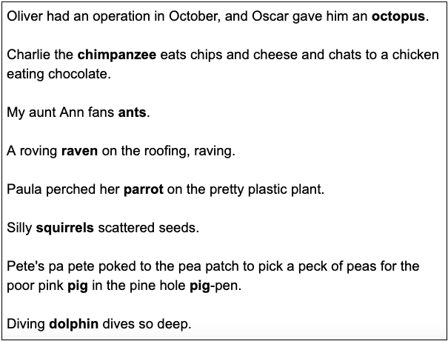
Si tu souhaites créer tes propres virelangues, il suffit de choisir un mot et d'en trouver plains d'autres avec une sonorité similaire. Voici quelques idées de mots pour commencer tes ''tongue-twisters'':

Colonel | Pinguin | Sixth | Ladybug | Anemone | rural | beagel | tricky

Mathématique

Des carrés Rice Krispies

Consignes à l’élève
- Est-ce qu’il y a assez d’ingrédients pour faire une demi-recette ?
- Trouve si c’est Mathilde ou Maélie qui a raison.
- Calcule la quantité d’ingrédients nécessaires pour la fête de fin d’année.

- Maélie se rend chez sa tante Valérie pour jouer avec sa cousine Mathilde. Valérie la mère de Mathilde, leur propose de faire des carrés à la guimauve. Voici les ingrédients :
- 6 tasses de céréales et 40 guimauves.
- Maélie mesure les céréales pendant que Mathilde fait fondre les guimauves.
- La recette donne 24 carrés.
- Valérie constate qu’il reste encore 4 tasses de céréales dans la boîte.
- ‘’Peut-être que nous pouvons faire une demi-recette ?’’ dit Valérie.
- Mathilde croit que c’est possible. Alors que Maélie ne partage pas son opinion, car il ne reste que 15 guimauves.

En dégustant les carrés, Mathilde pense à la fête de fin d’année qui aura lieu à l’école. Elle aimerait apporter ces friandises aux amis de sa classe qui sont 24. ‘’Si on en faisait pour que chacun mange 3 carrés’’, dit Mathilde à sa mère. Aide-la à trouver combien d’ingrédients il faudra pour faire la recette.

Matériel requis
- Aucun

Information aux parents

À propos de l’activité
Votre enfant s’exercera à :
Visualiser et comprendre le concept ½.
Additionner ou multiplier en fonction de son raisonnement mathématique.
Comprendre ce que veut dire tripler une recette.
Vous pourriez :
Lui demander de doubler une recette ou de la réduire de moitié.

Mathématique

Annexe 1 – Solutionnaire
Vérifions pour la quantité de céréales
Plusieurs démarches sont possibles pour trouver le nombre de tasses de céréales.
Certains enfants vont dessiner 6 tasses et vont les séparer en deux.
D’autres savent que la moitié de 6 = 3 tasses
.
Comme il reste 4 tasses, il y a assez de céréales.

Vérifions pour la quantité de guimauves.

15 + 15 = 30 donc 15 n’est pas la moitié de 40. Nous n’avons pas assez de guimauves.

Certains enfants savent que la moitié de 40 c’est 20. En pensant, que la moitié de 4 c’est 2, il faut juste ajouter des zéros aux deux nombres.

Réponse : Nous manquons de guimauves pour faire la moitié de la recette. C’est Maélie qui a raison.

Pour la fête de fin d’année, une recette donne un rendement de 24 carrés. Mathilde veut que chaque élève de sa classe reçoive 3 morceaux. Il faut tripler la recette.

Réponse : 6 tasses X 3 = 12 tasses de céréales et 40X3 ou 40+40+40 =120 guimauves.

Science et technologie

Le ciel va-t-il nous tomber sur la tête ?

Consigne à l’élève
- Consulte l’annexe « Les types de nuages » afin de faire des liens entre les conditions météorologiques et les types de nuages présents dans le ciel.
- Réponds aux questions demandées dans l’annexe en lien avec les types de nuages et le cycle de l’eau.

Matériel requis
- Aucun

Information aux parents

À propos de l’activité
Votre enfant s’exercera à :
- Faire des liens entre les conditions météorologiques et types de nuages présents dans le ciel.
- Reconnaître les systèmes météorologiques en lien avec le climat
Vous pourriez :
- Lui faire nommer les types nuages présents dans le ciel.
- Lui faire prédire les conditions météorologiques selon les nuages présents dans le ciel.
Crédits : Activité proposée par (nom de l’enseignant/école/commission scolaire) – facultatif

Science et technologie

Annexe 1 – Les types de nuages

Les nuages sont composés majoritairement de vapeur d’eau. En tout temps et davantage lorsqu’il fait chaud, l’eau des lacs, des rivières et des fleuves s’évapore. De minuscules gouttes d’eau montent vers le ciel et s’accumulent pour devenir des nuages.

Donc, une journée qu’il fait très chaud et ensoleillée, il y a une grande quantité́ de vapeur d’eau, provenant des cours d’eau qui monte vers le ciel (évaporation) et qui se condense en gouttelettes d’eau, formant ainsi des nuages. On appelle ses gros nuages des cumulonimbus.
Ils ressemblent à de la barbe à papa, mais ils annoncent, entre autres, de gros orages.

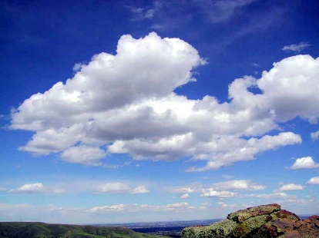  Source | 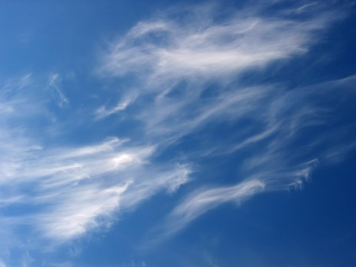  Source | 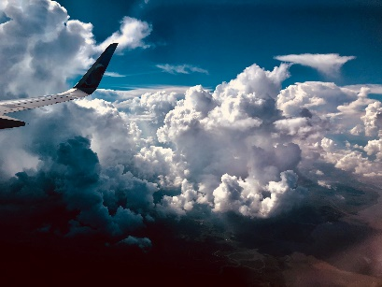  Source | 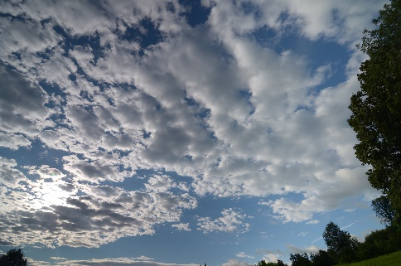  Source
Cumulus  Nuage blanc éclatant associé au beau temps | Cirrus  Sous forme de filaments blancs ces nuages sont composés de cristaux de glace. Associé aux beaux temps | Cumulonimbus  Gros nuages très épais souvent en forme d’enclume. Souvent reliés à des orages, fortes averses de pluie ou de grésil. | Stratocumulus  Nuages non fibreux, en forme de rouleaux, ne cachant pas complètement le soleil. Apparaît souvent après un refroidissement de température et annonce de faibles précipitations.

Questions :
A) Comment se nomme le type de nuage annonçant du mauvais temps ? _______________

B) D’où proviennent ces nuages ?

______________________________________________________________________________

C) De quoi sont-ils composés ?

______________________________________________________________________________

Science et technologie

Annexe 2 – Suite Les types de nuages

Suite questions
D) Sur l’image suivante, ajoute des flèches rouges pour identifier le chemin des gouttes d’eau avant et après un orage.

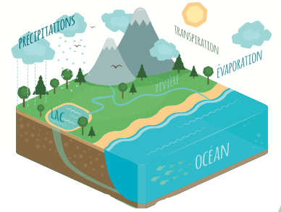
Source : Génie publication – Éditions de l’Envolée 2016

Exercices pour aller plus loin :
- https://www.envolee.com/temp/l-eau-et-son-cycle.pdf
- https://www.envolee.com/temp/de-leau-en-mouvement.pdf

Science et technologie

Annexe 3 – Solutions les types de nuages
Solutions questions :
A) Comment se nomme le type de nuage annonçant du mauvais temps ?
Des cumulonimbus
B) D’où proviennent ces nuages ?
Les nuages sont l’accumulation de petites gouttes d’Eau qui se sont évaporées au-dessus des étendues d’eau.
C) De quoi sont-ils composés ?
Ils sont composés de gouttes d’eau provenant des étendues d’eau.
D) Sur l’image suivante, ajoute des flèches rouges pour identifier le chemin des gouttes d’eau avant et après un orage.

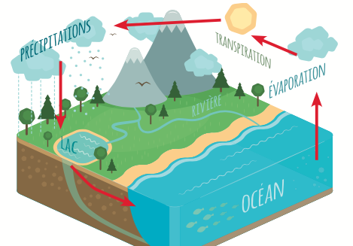
Source : Génie publication – Éditions de l’Envolée 2016

Arts

Coucher de soleil

Consigne à l’élève
As-tu déjà regardé un coucher de soleil? Te souviens-tu des couleurs présentes? Si tu as la chance d’en voir un, remarque bien les couleurs. Si ce n’est pas possible d’observer le coucher de soleil, il y a quelques photos en annexes pour t’aider à faire l’activité. Tu devras créer un coucher de soleil à partir de techniques de dessin. Au premier plan, tu devras dessiner à l’aide d’une couleur sombre, des éléments présents dans ton dessin (édifices, personnes, arbres ou autres). Au deuxième plan, tu feras ton coucher de soleil. Pour t’aider à préparer ton œuvre, tu peux compléter la fiche ‘Préparation pour un coucher de soleil’. Si tu n'es pas certain de comprendre les termes utilisés, tu peux te référer au lexique.

Matériel requis
Utilise le matériel que tu as à la maison :

- Feuille blanche;
- Crayon de plomb (pour dessiner les éléments au premier plan);
- Crayons de couleur (pour effectuer ton coucher de soleil);
- Marqueurs de couleurs;
- Pastels secs ou gras;
- Peinture (pinceaux).

Information aux parents

À propos de l’activité
Votre enfant s’exercera à :
Réaliser une œuvre plastique personnelle
Faire un croquis de son idée
Mettre les éléments en perspective
Utiliser du langage plastique (lignes, couleurs, perspective…)
Utiliser le lexique pour la compréhension du vocabulaire plastique
Vous pourriez :
Observer un coucher de soleil avec votre enfant et lui faire observer les couleurs présentes;
Essayer de trouver des œuvres ayant comme thème le coucher de soleil;
Visiter un musée virtuel.
Crédits : Joannie Vézina, enseignante à la Commission scolaire de la Côte-du-Sud.

Arts

Annexe 1 – Préparation pour le coucher de soleil
Technique choisie

Couleurs choisies

Éléments présents au premier plan

Éléments présents au deuxième plan

Arts

Annexe 2 – Exemples de coucher de soleil
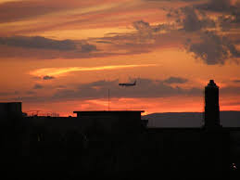
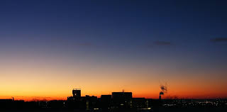
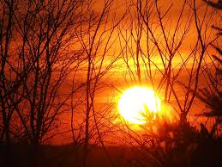

*Images libres de droit: flickr.com

Arts

Annexe 3 – Lexique du vocabulaires plastique

Technique : C’est ce qui est utilisé pour créer l’œuvre ( dessin, peinture, gravure, sculpture…).

Premier plan : C’est ce qui se trouve le plus près de tes yeux. Comme l’image est proche, il est normal que les éléments soient plus gros.

Deuxième plan : C’est ce qui se trouve derrière le premier plan. C’est plus loin que les éléments du premier plan, ce sera plus petit et avec moins de détails.

Éthique et culture religieuse

Un tour de Montréal

Consigne à l’élève
- Évade-toi dans la métropole qu'est Montréal et découvre comment la religion a laissé ses traces un peu partout dans la ville.
- D'abord, rends-toi sur la présentation Montréal, la ville aux cent clochers. Assure-toi d'ouvrir le lien dans le moteur de recherche Chrome ou de télécharger l'application Google Earth sur ton appareil.
- Une fois dans la présentation, appuie sur « Lire » et utilise les flèches en bas à gauche pour passer d'une image à l'autre. Prends bien le temps de lire les informations qui accompagnent les images.
- Après la présentation, complète la fiche d'accompagnement qui se trouve à la page suivante.

Matériel requis
- La présentation Montréal, la ville aux cent clochers ;
- La fiche d'accompagnement qui se trouve à la page suivante.

Information aux parents

À propos de l’activité
Votre enfant s’exercera à :
- Nommer des éléments du patrimoine religieux présents dans l'environnement ;
- Nommer des œuvres communautaires ou culturelles influencées par le religieux ;
- Associer des expressions du religieux à leur tradition religieuse.
Vous pourriez :
- Vous assurer que la présentation « Montréal, la ville aux cent clochers » fonctionne sur l'appareil de votre enfant.
- Vérifier la compréhension de votre enfant des informations données dans la présentation.
- Discuter avec votre enfant des expressions du religieux présents dans votre municipalité ou près de chez vous.
Crédits : Activité proposée par Alexina Trépanier, bachelière de l'Université Laval

Éthique et culture religieuse

Annexe – Un tour de Montréal
Fiche d'accompagnement
1. Dans la présentation, on nomme trois lieux de culte présents à Montréal. Quels sont-ils et à quelle religion peut-on les associer ?

Lieu de culte | Religion
1.
2.
3.

2. Mis à part les lieux de culte, nomme trois autres éléments de l'environnement qui peuvent faire référence à la religion :
_________________________________________
_________________________________________
_________________________________________

3. Réfléchis et trouve trois éléments qui témoignent du patrimoine religieux dans ta municipalité ou près de chez toi. Nomme-les et décris-les dans le tableau suivant. Si tu habites à Montréal, trouve des éléments différents de ceux de la présentation.

Élément | Description
Pour aller plus loin…
Utilise Google Earth pour créer ton propre tour de ta municipalité ! Des tutoriels sont disponibles à même l'application. Amuse-toi et partage ton travail avec tes amis !

